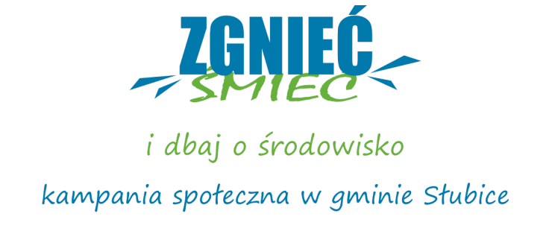
PROGRAM
Podsumowania kampanii społecznej pn. „Zgnieć śmieć”
30.11.2015r. Collegium Polonicum

12.00- 14.30  sale zajęciowe | Warsztaty odbywające się równolegle:  - warsztat nr 1: „Drugie życie bombki” (sala nr 19)  - warsztat nr 2: „Tworzenie decoupage” (sala nr 20)  - warsztat nr 3: „Art wood” (sala nr 21)
12.00- 14:30  foyer | „Pchli targ”
15.00-16.30  duża aula | Podsumowanie kampanii dla wszystkich mieszkańców oraz zawody o tytuł „Najbardziej ekologicznej szkoły w Słubicach”

